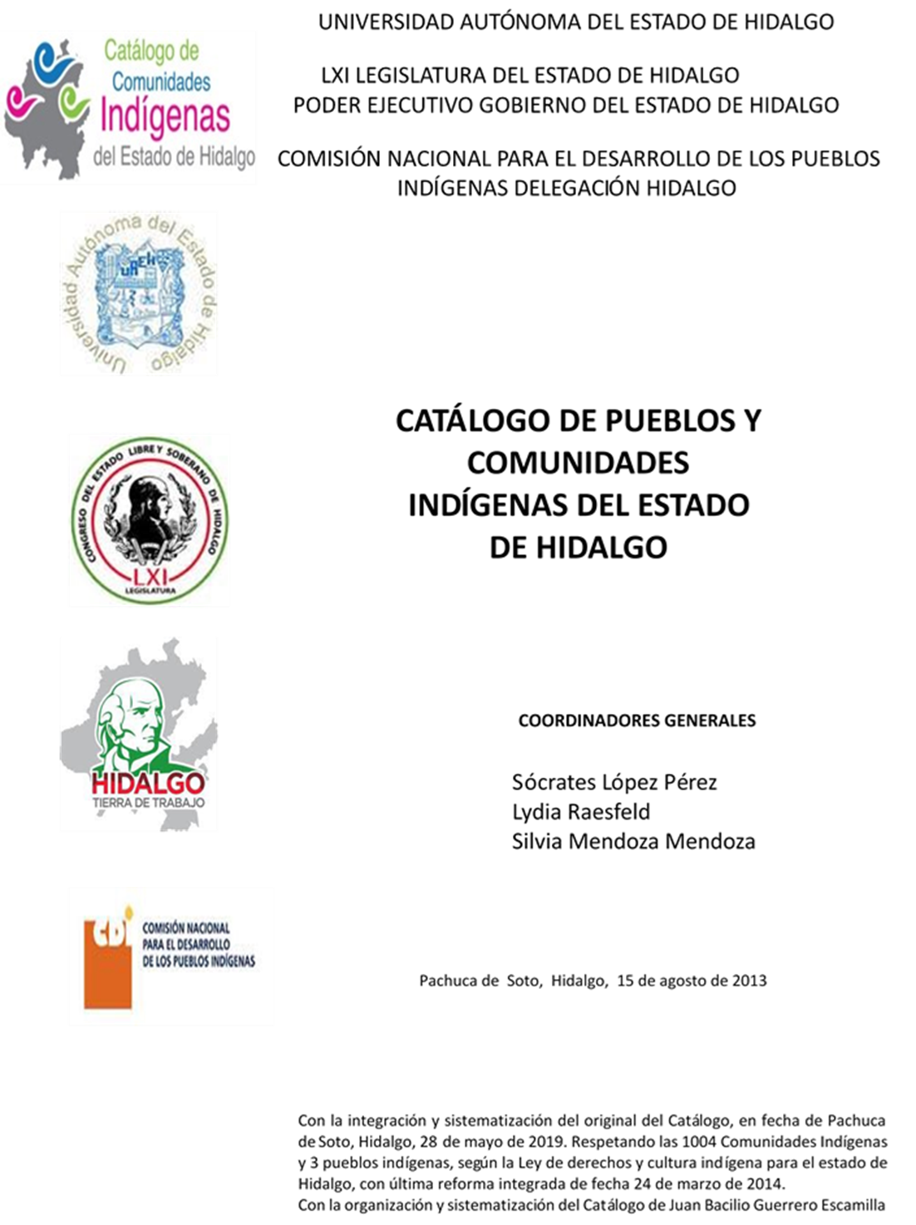

**San Antonio Tlaxco**

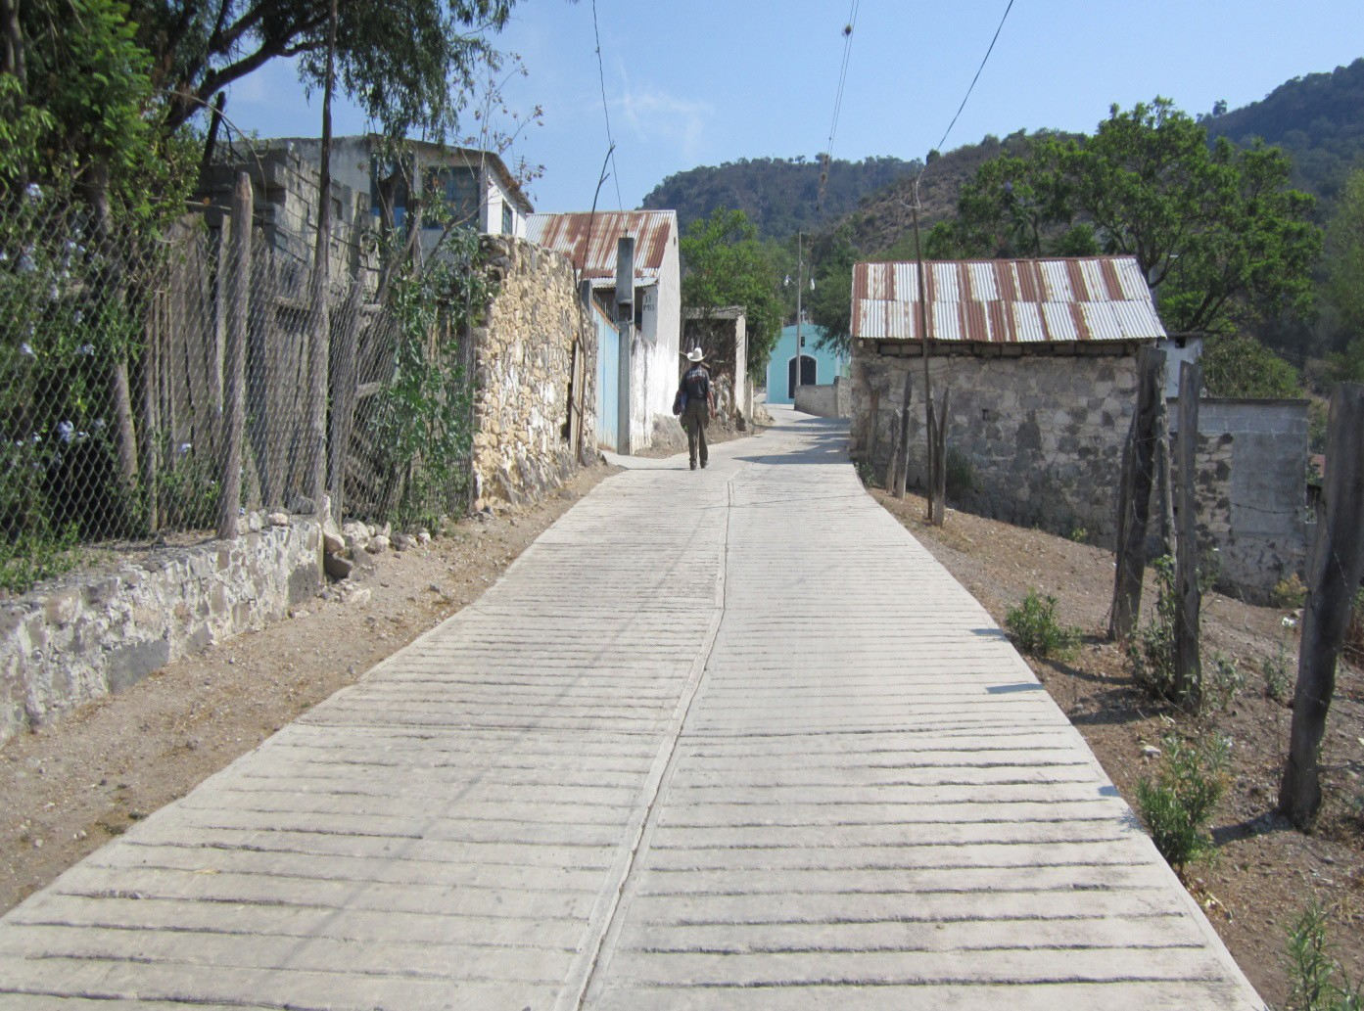CCIEH: HGOMET014

San Antonio Tlaxco: 130370069

**DICTAMEN**

# Después de analizar la información proveniente del instrumento de levantamiento de información aplicado (cédula) en las localidades seleccionadas (por haber cumplido los requisitos de contar con más de cien habitantes y que mantuvieran un índice superior a la media nacional de Hablantes de Lengua Indígena) y de la ponderación de las variables que se consideraron en la metodología de este estudio, el equipo académico de este proyecto considera que la comunidad de **San Antonio Tlaxco**, del Municipio de Metztitlán, con clave INEGI **130370069**, reúne las estructuras sociales y culturales para ser considerada como **INDÍGENA** y ser incluida en el **Catálogo de Comunidades Indígenas del Estado de Hidalgo** con la clave **HGOMET014**.

**San Antonio Tlaxco** se caracteriza porque su vida social está articulada a través de las autoridades electas en Asambleas Generales y ostentan el cargo por dos años, a dichas asambleas son convocados los jefes de familia. Asimismo, conservan un Consejo que está integrado por las personas que han fungido como Delegados o Jueces.

Con un significativo 7 por ciento de Hablantes de Lengua Indígena, se advierte que ésta es utilizada sólo por las personas mayores, y a los jóvenes y niños no les fue transmitida la lengua porque sus padres consideran que es mejor que aprendan el castellano pues les abrirá más oportunidades de desarrollo.

La realización de Fiestas Tradicionales ha perdido fuerza debido a la falta de recursos que permitan su ejecución y organización. Las fiestas principales son de carácter religioso, en tanto la mayor parte de la población profesa la religión católica. Las festividades restantes son organizadas por la presidencia municipal.

A lo ya mencionado es posible sumar como manifestación cultural la elaboración de artesanías por tres o cuatro mujeres, se trata de petates, canastas y aventadores; actividad que permite la percepción de recursos económicos con la venta de los productos.

Una de las características que otorga particularidad al colectivo es su organización interna, pues tienen solución faltas menores o delitos; fuera de este ámbito de normatividad es apreciable la coordinación entre los habitantes para subsanar las necesidades que presente la comunidad.

|  |  |  |
| --- | --- | --- |
| **San Antonio Tlaxco, Metztitlán** | | |
|  |  | Resumen |
|  | Clave CCIEH | HGOMET014 |
|  | Clave INEGI | 130370069 |
| **PRIORIDAD Y CATEGORÍA** | **MÍNIMO** | **TOTAL** |
| **REQUERIDO** | **OBTENIDO** |
| 1- Hablantes de lengua indígena * | 6.5% | 7.5% |
| 2- Territorio | 30.0% | 75.0% |
| 3- Autoridad tradicional | 10.0% | 50.0% |
| 4- Asamblea comunitaria | 100.0% | 100.0% |
| 5- Comités internos tradicional | 25.0% | 75.0% |
| 6- Autoadscripción | 100.0% | 100.0% |
| 7- Usos y Costumbres para resolver sus conflictos | 20.0% | 100.0% |
| 8- Trabajo comunitario | 100.0% | 100.0% |
| 9- Medicina Tradicional | 25.0% | 0.0% |
| 10- Parteras tradicionales | 100.0% | 0.0% |
| 11- Médicos tradicionales | 25.0% | 0.0% |
| 12- Fiestas del pueblo: Patronal, santos, carnaval, agrícola o climática | 25.0% | 50.0% |
| 13- Relación del ciclo económico con ceremonias | 100.0% | 0.0% |
| 14- Lugares sagrados (cerros, cuevas, piedras…) | 25.0% | 50.0% |
| 15- Música (tradicional, costumbre | 100.0% | 100.0% |
| 16- Danza | 100.0% | 0.0% |
| 17- Leyendas y creencias | 25.0% | 25.0% |
| 18- Vestimenta tradicional | 100.0% | 100.0% |
| 19- Artesanías | 25.0% | 75.0% |
| 20- Origen | 10.0% | 62.5% |
| 21- Reglamentos y/o acuerdos | 100.0% | 100.0% |
| 22- Patrimonio comunitario | 25.0% | 75.0% |
| *% de PHLI Nacional (INEGI, 2010) |  |  |
| Elaboración: Universidad Autónoma del Estado de Hidalgo con datos del Catálogo de Comuniades Indígenas del Estado de Hidalgo. | | |
| Agosto 2013 |  |  |

|  |  |  |  |
| --- | --- | --- | --- |
|  | **San Antonio Tlaxco, Metztitlán** |  |  |
|  |  | Clave CCIEH | HGOMET014 |
|  |  | Clave INEGI | 130370069 |
| **PRIORIDAD Y CATEGORÍA** | **ELEMENTOS CULTURALES** | **PARCIAL OBTENIDO** | **TOTAL OBTENIDO** |
| 1- Hablantes de lengua indígena * | % HLI INEGI | 7% | **7.5%** |
| 2- Territorio | Asentamiento y pertenencia a región geocultural (30%) | 30% | **75.0%** |
| Panteón-cementerio (15%) | 0% |
| Fuente de agua (10%) | 10% |
| Siembra o potrero (10%) | 10% |
| Lugar de culto (15%) | 15% |
| Delegación (10%) | 0% |
| Espacios comunes (10%) | 10% |
| 3- Autoridad tradicional | Consejo (40%) | 0% | **50.0%** |
| Mayordomo (30%) | 30% |
| Delegado (10%) + (10%) si lo denominan en lengua indígena, total (20%) | 10% |
| Auxiliares (10%) | 10% |
| 4- Asamblea comunitaria | Si (100%) No (0%) | 100% | **100.0%** |
| 5- Comités internos tradicional | Comité A (25%) | 25% | **75.0%** |
| Comité B (25%) | 25% |
| Comité C (25%) | 25% |
| Comité D (25%) | 0% |
| 6- Autoadscripción | Si (100%) No (0%) | 100% | **100.0%** |
| 7- Usos y costumbres para resolver sus conflictos | Resolución de faltas y delitos al interior (40%) | 40% | **100.0%** |
| Autoridad comunitaria que resuelve (40%) | 40% |
| Espacio reclusión (20%) | 20% |
| 8- Trabajo comunitario | Si (100%) No (0%) | 100% | **100.0%** |
| 9- Medicina Tradicional | Enfermedad cultural A (25%) | 0% | **0.0%** |
| Enfermedad cultural B (25%) | 0% |
| Enfermedad cultural C (25%) | 0% |
| Enfermedad cultural D (25%) | 0% |
| 10- Parteras tradicionales | Si (100%) No (0%) | 0% | **0.0%** |
| 11- Médicos tradicionales (Excepto partera) | Médico tradicional A (25%) | 0% | **0.0%** |
| Médico tradicional B (25%) | 0% |
| Médico tradicional C (25%) | 0% |
| Médico tradicional D (25%) | 0% |
| 12- Fiestas del pueblo: Patronal, santos, carnaval, agrícola o climática | Fiesta A (25%) | 25% | **50.0%** |
| Fiesta B (25%) | 25% |
| Fiesta C (25%) | 0% |
| Fiesta D (25%) | 0% |
| 13- Relación del ciclo económico con ceremonias | Si (100%) No (0%) | 0% | **0.0%** |
| 14- Lugares sagrados (cerros, cuevas, piedras…) | Lugar sagrado A (25%) | 25% | **50.0%** |
| Lugar sagrado B (25%) | 25% |
| Lugar sagrado C (25%) | 0% |
| Lugar sagrado D (25%) | 0% |
| 15- Música (tradicional, costumbre) | Si (100%) No (0%) | 100% | **100.0%** |
| 16- Danza | Si (100%) No (0%) | 0% | **0.0%** |
| 17- Leyendas y creencias | Leyenda o creencia A (25%) | 25% | **25.0%** |
| Leyenda o creencia B (25%) | 0% |
| Leyenda o creencia C (25%) | 0% |
| Leyenda o creencia D (25%) | 0% |
| 18- Vestimenta tradicional | Si (100%) No (0%) | 100% | **100.0%** |
| 19- Artesanías | Artesania A (25%) | 25% | **75.0%** |
| Artesania B (25%) | 25% |
| Artesania C (25%) | 25% |
| Artesania D (25%) | 0% |
| 20- Origen | Por cada año (0.5%) máximo 50% | 23% | **62.5%** |
| Mito fundacional (25%) | 25% |
| Hecho colectivo A (5%) | 5% |
| Hecho colectivo B (5%) | 5% |
| Hecho colectivo C (5%) | 5% |
| Hecho colectivo D (5%) | 0% |
| Hecho colectivo E (5%) | 0% |
| 21- Reglamentos y/o acuerdos | Si (100%) No (0%) | 100% | **100.0%** |
| 22- Patrimonio comunitario | Patrimonio A (25%) | 25% | **75.0%** |
| Patrimonio B (25%) | 25% |
| Patrimonio C (25%) | 25% |
| Patrimonio D (25%) | 0% |
| *% de PHLI Nacional (INEGI, 2010) | | | |

**San Antonio Tlaxco, Metztitlán**

Clave CCIEH HGOMET014 Clave INEGI 130370069

1- Hablantes de lengua indígena *

**100%**

1. Territorio

22- Patrimonio comunitario 3- Autoridad tradicional

**80%**

21- Reglamentos y/o acuerdos 4- Asamblea comunitaria

**60%**

20- Origen 5- Comités internos tradicional

**40%**

19- Artesanías

18- Vestimenta tradicional

17- Leyendas y creencias

16- Danza

15- Música (tradicional, costumbre

**20%**

**0%**

6- Autoadscripción

7- Usos y Costumbres para resolver sus conflictos

8- Trabajo comunitario

9- Medicina Tradicional

10- Parteras tradicionales

14- Lugares sagrados (cerros, cuevas,

piedras…)

* 1. Médicos tradicionales

13- Relación del ciclo económico con

ceremonias

* 1. Fiestas del pueblo: Patronal, santos,

carnaval, agrícola o climática

OBTENIDO REQUERIDO

*% de PHLI Nacional (INEGI, 2010)

Elaboración: Universidad Autónoma del Estado de Hidalgo con datos del Catálogo de Comuniades Indígenas del Estado de Hidalgo. Agosto 2013